ФБУЗ «Центр гигиены и эпидемиологии в РС(Я)» Отдел гигиенической подготовки и аттестации

МЕТОДИЧЕСКИЕ РЕКОМЕНДАЦИИ
по проведению профилактических и дезинфекционных мероприятий по предупреждению и распространению короновирусной инфекции в организациях общественного питания
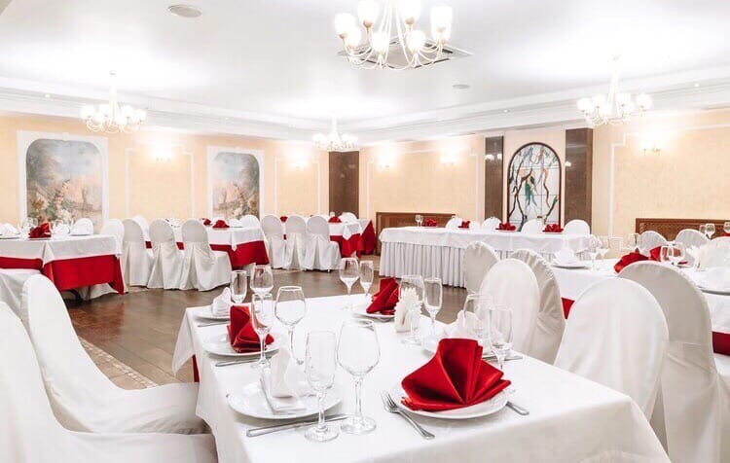

г. Якутск 2020 г.
В целях недопущения распространения заболевания на территории РФ необходимо обеспечить соблюдение мер предосторожности, также проведение профилактических и дезинфекционных мероприятий при оказании услуг общественного питания.
Механизмы передачи инфекции-воздушно-капельный, контактный, фекально-оральный.
Меры профилактики:
Соблюдение мер личной гигиены. Недопуск к работе персонала с проявлениями острых респираторных инфекций (повышенная температура, кашель, насморк)
Обеспечение персонала запасом одноразовых масок ( исходя из продолжительности рабочей смены и смены масок не реже 1 раза в 3 часа) для использования их при работе с посетителями, а также дезинфицирующими средствами.
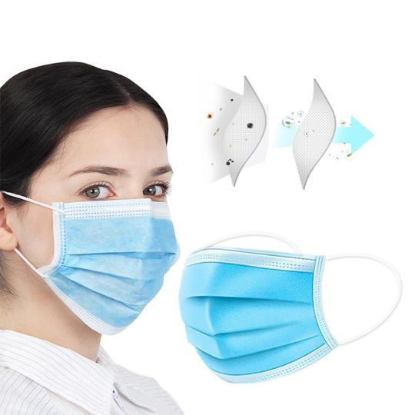
Повторное использование одноразовых масок, а также увлажненных масок не допускается.
Организация централизованного сбора использованных одноразовых масок. Перед их размещением в контейнеры для сбора отходов герметичная упаковка в 2 полиэтиленовых пакета.
Ограничение доступа на объект лиц, не связанных с его деятельностью, за исключением работ, связанных с производственными процессами (ремонт и обслуживание технологического оборудования и т.д.).
Размещение столов в предприятиях общественного питания с соблюдением дистанцирования на расстоянии не менее 1,5 м.
Для проведения дезинфекции применяют дезинфицирующие средства, зарегистрированные в установленном порядкеи разрешенные к применению в организациях обществественного питания, в инструкциях по применению которых указаны режимы обеззараживания обьектов при вирусных инфекциях.
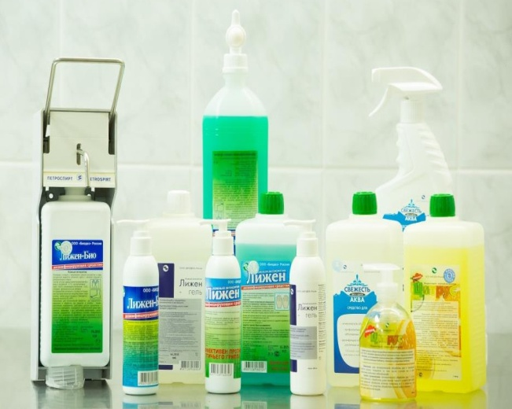

Профилактическая дезинфекция проводится на системной основе в рамках проведения мероприятий по недопущению распространения новой короновирусной инфекции и включает меры личной гигиены, использование масок для защиты органов дыхания, частое мытье рук с мылом или обработку их кожными антисептиками, дезинфекцию столовой и кухонной посуды, проветривание и обеззараживание воздуха, проведение влажной уборки помещений с использованием дезинфицирующих средств. Для дезинфекции применяют наименее токсичные средства.
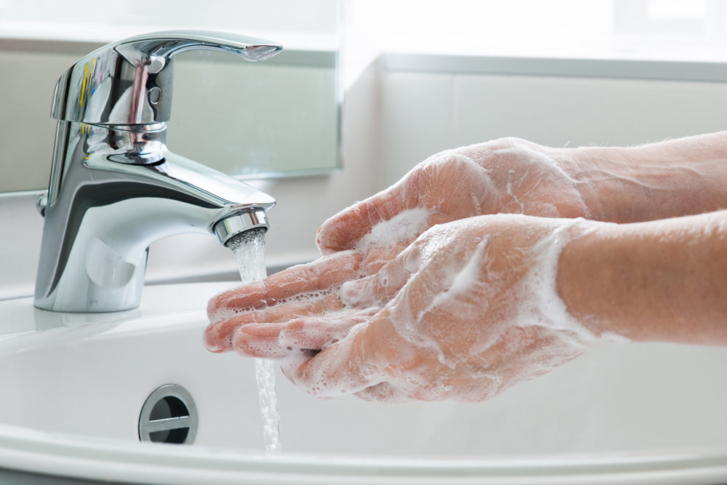
По окончанию рабочей смены (или не реже, чем через 6 часов) проводятся проветривание и влажная уборка помещений с применением дезинфицирующих средств путем протирания дезинфицирующими салфетками (или растворами дезсредств) ручей дверей, поручней, столов, спинок стульев (подколкотников кресел) раковин для мытья рук при входе в обеденный зал (столовую), витрин самообслуживания.
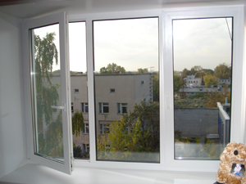
Проведение ежедневной (ежесменной) влажной уборки служебных помещений и мест общественного пользования (комнаты приема пищи, отдыха, туалетных комнат) с применением дезинфицирующих средств вирулицидного действия. Дезинфекция с кратностью обработки каждые 2-4 часа всех контактных поверхностей: дверных ручек, выключателей, поручней, перил, поверхностей столов, спинок стульев, оргтехники.
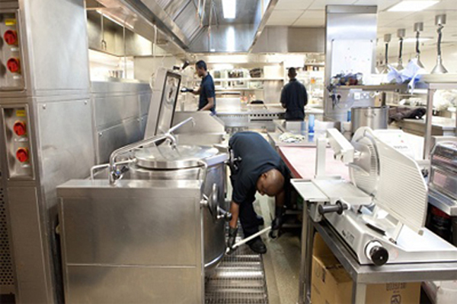
Применение для проведения дезинфекции дезинфицирующих средств, зарегистрированных в установленном порядке и разрешенных к применению в организациях общественного питания, в инструкциях по применению которых указаны режимы обеззараживания объектов при вирусных инфекциях.
Обеспечение не менее пятидневного запаса моющих и дезинфицирующих средств, средств индивидуальной защиты органов дыхания (маски, респираторы), перчаток.
Применение в закрытых помещениях с постоянным нахождением работников устройств для обеззараживания воздуха.
Проветривание (при возможности) рабочих помещений каждые 2 часа.
Количество одновременно используемой столовой посуды и приборов должно обеспечивать потребности организации. Не допускается использование посуды с трещинами, сколами, отбитыми краями, деформированной, с поврежденной эмалью.
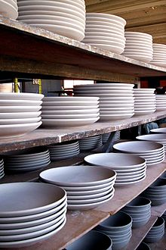
Рекомендуется оснащение организаций общественного питания современными посудомоечными машинами с дезинфицирующим эффектом для механизированного мытья посуды и столовых приборов. Механическая мойка посуды на специализированных моечных машинах производится в соответствии с инструкциями по их эксплуатации, при этом применяются режимы обработки, обеспечивающие дезинфекцию посуды и столовых приборов при максимальных температурных режимах.
При отсутствии посудомоечной машины мытье посуды осуществляется ручным способом с обработкой всей столовой посуды и приборов дезинфицирующими средствами в соответствии с инструкциями по их применению.
При выходе из строя посудомоечной машины, отсутствии условий для соблюдения технологии ручного мытья и дезинфекции посуды, применяется одноразовая столовая посуда и приборы или работа организации не осуществляется.
При применении одноразовой посуды производится сбор использованной одноразовой посуды в одноразовые плотно закрываемые пластиковые пакеты.

БУДЬТЕ ЗДОРОВЫ!

